|  |  |
| --- | --- |
|  |  |
| **学 号：** | 0121710870503 |



**软件工程实践2**

|  |  |
| --- | --- |
| **题 目** | 享听在线音乐台网 |
| **学 院** | 计算机科学与技术学院 |
| **专 业** | 软件工程 |
| **班 级** | 软件1705 |
| **姓 名** | 张涛 |
| **指导教师** | 李琳 |

|  |  |  |  |  |  |
| --- | --- | --- | --- | --- | --- |
| 2020 | 年 | 6 | 月 | 29 | 日 |

**课程设计任务书**

**学生姓名： 张涛 专业班级： 软件1705**

**指导教师： 李琳 工作单位： 武汉理工大学**

**题 目: ______享听在线音乐台网_________________________________**

**实训目的：**

通过软件开发的实战训练，让学生在企业工程师的指导下，进行企业级项目实战开发及软件工程职业实训，在项目实训中巩固技术、增长能力、提升素质、丰富经验，真正达到具有解决工程实践问题的能力。

学生以团队形式完成软件项目的设计与开发，技能涵盖了移动端开发和前后端分离的Web开发，遵从软件工程原理、方法、技术、标准和规范，按照迭代开发实现软件项目过程，为下一阶段的企业实习做好准备。

**实训内容及要求:**

1. 自主学习企业提供的相关技术课件、视频、知识库、网上教学等资源，通过在线答疑等渠道，加强对技术的掌握，加深对项目的理解。
2. 使用任务管理工具，明确个人的职责和分工。在任务管理工具中记录任务完成情况，并以任务完成情况作为个人考核指标，避免团队中出现“能者多劳”的情况。
3. 通过阶段性评审和总结，使学生学到的知识和技术得以巩固。项目经理将采用远程答疑和现场答疑、辅导相结合的方式，监控项目进度。
4. 在工程实践过程中，结合不同的软件过程标准，提交阶段文档和产出物，通过阶段性评审和点评，使项目按公司规范进行开发，确保项目质量和规范。

**时间安排：**

* + - 1. **周一(2020.6.29)：**指导老师下达课程设计任务，线上实训动员会，介绍实训内容及要求，学生进行分组，选择项目，项目经理开始项目启动工作。
      2. **周二～五(2020.6.30～2020.7.3):**企业工程师进行技术讲解，按照企业研发流程进行项目开发，学生需要按照要求进行相关技术的学习及应用，练习demo等。
      3. **周一～周五(2020.7.6～2020.7.10):** 学生完成项目功能设计与实现，企业工程师提供技术答疑、技术强化，针对不同小组的项目进度进行授课调整。
      4. **周一～周五(2020.7.13～2020.7.17)**:学生完成系统测试及系统优化，分组进行项目答辩。完成实训报告的撰写。

**指导教师签名： 年 月 日**

**1 项目概述**

1.1 项目简介

*本小组所做项目简单介绍及自己所设计的功能模块简介*

**2 系统设计**

2.1 概要设计

*用例或功能图，需提供整个项目的及自己设计的（图与标注全部居中，注意截图不能有边框，标注最后的“图”字不要掉了）*

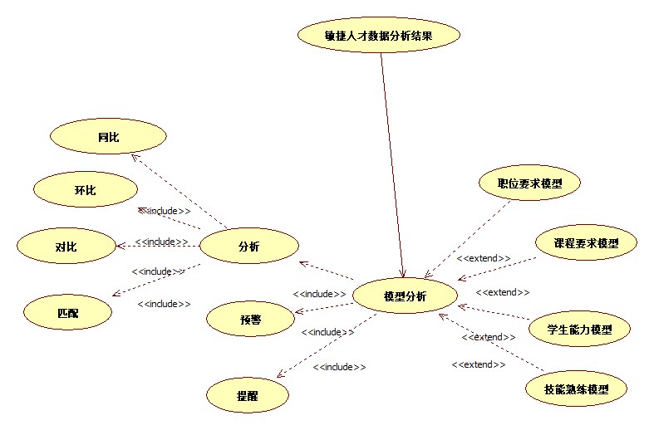

图2-1 XXX用例图

2.2 数据结构/数据库设计

*数据存储（文件/结构/数据库）（表与标注全部居中，注意表的外左右边框不能有，标注最后的“表”字不要掉了）*

表2-1 数据字典表

|  |  |  |  |
| --- | --- | --- | --- |
|  |  |  |  |
|  |  |  |  |

2.3界面设计

*初期的设计草图，可以做文字描述+草图设计*

2.4 敏捷任务看板/燃尽图

*提供自己功能模块的任务计划燃尽图*

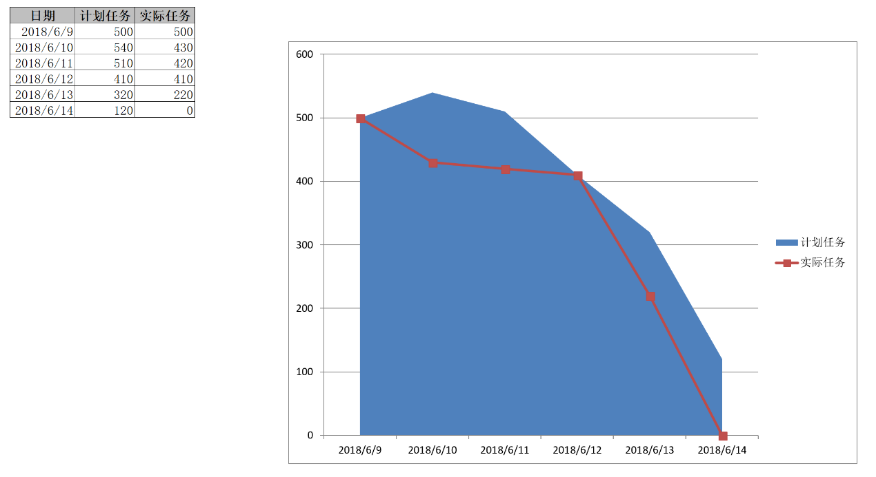

图2-2 燃尽图

**3 功能模块成果展示**

*类似用户手册的截图，自己所设计的功能完成开发后的截图*

参考文献:

*[1] 夏道行，吴卓人，严绍宗，等.实变函数论与泛函分析[M].北京:人民教育出版社,1978. 88-90.*

*[2] Zhang S N. Boundedness of finite delay difference system [J]. Ann of Diff Eqs, 1993,9(1):107-115.*

**4 个人总结**

|  |  |  |  |
| --- | --- | --- | --- |
| **姓名** | 张涛 | **学号** | 0121710870503 |
| **项目名称** | 享听在线音乐台网 | | |
| **经验及收获** |  | | |
| **建议或意见** |  | | |

**5 项目记录（个人日志）**

|  |  |  |  |
| --- | --- | --- | --- |
| 项目名称 | 享听在线音乐台网 | | |
| 项目分组 | 不离谱也太离谱 | 项目阶段 | 项目启动阶段 |
| 学员姓名 | 张涛 | 填写日期 | 2020.6.29 |
| 今日工作任务 | 确定项目，分配成员职责  下载安装python，配置环境变量  下载安装pycharm | | |
| 任务完成情况 | 已完成 | | |
| 未完成情况说明 | 无 | | |
| 每日工作小结 | 今天确定了项目，分配了成员职责，下载并安装了python，并配置了环境变量。下载并激活了pycharm，研究了venu的用法。 | | |
| 明日工作计划 | 制定项目初步计划，细分职责  需求分析  学习python基础知识第一部分 | | |

|  |  |  |  |
| --- | --- | --- | --- |
| 项目名称 | 享听在线音乐台网 | | |
| 项目分组 | 不离谱也太离谱 | 项目阶段 | 系统分析设计阶段 |
| 学员姓名 | 张涛 | 填写日期 | 2020.6.30 |
| 今日工作任务 | 学习python基础知识第一部分  制定项目初步计划，明确自己具体负责的功能模块  需求分析 | | |
| 任务完成情况 | 已完成（需求分析是由队友完成的） | | |
| 未完成情况说明 | 无 | | |
| 每日工作小结 | 今天学习了python基础知识的第一部分  协助组长制定了项目的初步计划  明确了自己负责开发的功能模块 | | |
| 明日工作计划 | 学习python基础知识第二部分  收集资料，为后续负责的功能模块开发做准备  了解项目的结构，讨论优先开发的核心功能和可删除的次要功能 | | |

|  |  |  |  |
| --- | --- | --- | --- |
| 项目名称 | 享听在线音乐台网 | | |
| 项目分组 | 不离谱也太离谱 | 项目阶段 | 系统分析设计阶段 |
| 学员姓名 | 张涛 | 填写日期 | 2020.7.1 |
| 今日工作任务 | 学习python基础知识第二部分，完成课程作业  收集资料，为后续负责的功能模块开发做准备  了解项目的结构，讨论优先开发的核心功能和可删除的次要功能  完善需求规格说明书 | | |
| 任务完成情况 | 已完成 | | |
| 未完成情况说明 | 无 | | |
| 每日工作小结 | 今天学习了python基础知识的第二部分  完善了需求规格书，讨论了功能模块的优先级 | | |
| 明日工作计划 | 学习python基础知识第三部分  设计负责模块的界面，学习相关知识 | | |

|  |  |  |  |
| --- | --- | --- | --- |
| 项目名称 | 享听在线音乐台网 | | |
| 项目分组 | 不离谱也太离谱 | 项目阶段 | 系统分析设计阶段 |
| 学员姓名 | 张涛 | 填写日期 | 2020.7.2 |
| 今日工作任务 | 学习python基础知识第三部分  设计负责模块的界面，学习相关知识 | | |
| 任务完成情况 | Python第三部分基础知识学习已完成  界面设计尚未进行 | | |
| 未完成情况说明 | 写了课程论文，时间不够充足了 | | |
| 每日工作小结 | 今天学习了python基础知识的第三部分，还有些地方不明白，需要加强  效率不够，需要提高 | | |
| 明日工作计划 | 学习python基础知识第四部分  学习Django  设计界面原型 | | |

|  |  |  |  |
| --- | --- | --- | --- |
| 项目名称 | 享听在线音乐台网 | | |
| 项目分组 | 不离谱也太离谱 | 项目阶段 | 系统分析设计阶段 |
| 学员姓名 | 张涛 | 填写日期 | 2020.7.3 |
| 今日工作任务 | 学习python基础知识第四部分  在界面设计中，设计主页、歌词界面的原型草图  学习Django定制后台和修改模型内容  设计数据库 | | |
| 任务完成情况 | Python第四部分基础知识学习未全部完成  主页，歌词页界面原型设计已完成  数据库设计尚未全部完成 | | |
| 未完成情况说明 | 数据库操作、异常、文件等内容比较多，需要更多的时间去消化  数据库设只完成了一小部分 | | |
| 每日工作小结 | 今天学习了python基础知识的第四部分，内容尚未消化完，需要及时消化。  设计了部分的界面原型图  设计了数据库ER图 | | |
| 明日工作计划 | 继续学习python基础知识的第四部分  学习python基础知识第五部分  学习Django常用模板标签、过滤器、模板嵌套等内容  继续设计数据库 | | |

|  |  |  |  |
| --- | --- | --- | --- |
| 项目名称 | 享听在线音乐台网 | | |
| 项目分组 | 不离谱也太离谱 | 项目阶段 | 系统分析设计阶段 |
| 学员姓名 | 张涛 | 填写日期 | 2020.7.6 |
| 今日工作任务 | 学习python基础知识  学习Django开发登录模块、使用数据库  画数据库ER图，实现数据库的设计 | | |
| 任务完成情况 | 已完成 | | |
| 未完成情况说明 | 无 | | |
| 每日工作小结 | 今天学习了python基础知识  学习了在Django中使用数据库  完成了数据库的开发 | | |
| 明日工作计划 | 继续学习Django  开始开发音乐搜索功能模块 | | |

|  |  |  |  |
| --- | --- | --- | --- |
| 项目名称 | 享听在线音乐台网 | | |
| 项目分组 | 不离谱也太离谱 | 项目阶段 | 系统分析设计阶段 |
| 学员姓名 | 张涛 | 填写日期 | 2020.7.7 |
| 今日工作任务 | 学习Django  开发音乐搜索功能模块 | | |
| 任务完成情况 | 搜索模块尚未完成 | | |
| 未完成情况说明 | 搜索功能尚未实现，出了点技术上的问题 | | |
| 每日工作小结 | 学习了在Django  进行了搜索功能的开发 | | |
| 明日工作计划 | 继续学习Django  继续开发音乐搜索功能模块和歌词导入模块 | | |

|  |  |  |  |
| --- | --- | --- | --- |
| 项目名称 | 享听在线音乐台网 | | |
| 项目分组 | 不离谱也太离谱 | 项目阶段 | 系统分析设计阶段 |
| 学员姓名 | 张涛 | 填写日期 | 2020.7.8 |
| 今日工作任务 | 学习Django如何开发博客  开发音乐搜索功能模块 | | |
| 任务完成情况 | 搜索模块尚未完成 | | |
| 未完成情况说明 | 搜索功能尚未实现，但是快了 | | |
| 每日工作小结 | 学习了如何Django开发简单的博客  进行了音乐搜索功能和歌词模块的开发 | | |
| 明日工作计划 | 一边继续学习Django，一边进行开发  继续开发音乐搜索功能模块和歌词导入模块  协助成员进行前端开发 | | |

|  |  |  |  |
| --- | --- | --- | --- |
| 项目名称 | 享听在线音乐台网 | | |
| 项目分组 | 不离谱也太离谱 | 项目阶段 | 系统分析设计阶段 |
| 学员姓名 | 张涛 | 填写日期 | 2020.7.9 |
| 今日工作任务 | 开发音乐搜索功能模块  歌词显示模块 | | |
| 任务完成情况 | 搜索模块大体上完成，但是存在bug待解决 | | |
| 未完成情况说明 | 已完成 | | |
| 每日工作小结 | 进行了音乐搜索功能和歌词模块的开发 | | |
| 明日工作计划 | 一边继续学习，一边进行开发，遇到不会的随时上论坛学习方法  继续开发音乐搜索功能模块和歌词导入模块  协助成员进行前端开发 | | |

**《软件工程实践2》成绩评定表**

|  |  |  |  |
| --- | --- | --- | --- |
| **姓 名** | **张涛** | **学 号** | **0121710870503** |
| **专业、班级** | **软件1705** | | |
| **题目：享听在线音乐台网** | | | |
| **答辩或质疑记录：** | | | |
| **成绩评定依据：**   |  |  |  |  |  | | --- | --- | --- | --- | --- | | **评 价 内 容** | | **满分** | **实得分** | | | **得分** | **总计** | | 个人基准分70 | 学习态度、考勤、独立工作能力 | 30 |  |  | | 开发文档及报告的提交 | 40 |  | | 小组总分100 | 每周例会或开发日志 | 20 |  |  | | 开发过程达到设计要求，分析细致，内容清晰可评审，前后阶段衔接紧密等。 | 30 |  | | 文档编写完整规范，包括编写过程符合软件工程开发设计流程等 | 30 |  | | 系统演示及验收 | 20 |  | |  | 总得分 | 100 |  | |   最终成绩参照如下计算方法：  最终成绩 = 个人基准分 + 小组总分*个人权重  个人基准分与小组实际人数有关，具体最后统一测算。例如，4人组的理想模型为：  最终成绩 = 个人基准分70 + 小组总分100×(0.3 | 0.25 | 0.25| 0.2)  其中：0.3，0.25，0.2分别代表小组中3个成员的个人权重。 | | | |
| **最终评定成绩（以优、良、中、及格、不及格评定）** | | | |

**指导教师签字：**

**年 月 日**